九九网智管理会计课程实训教学系统

使
用
说
明
书

厦门九九网智科技有限公司
二〇二〇年六月

目录
一、 登录 3
二、 修改密码 4
三、 教师管理——新增教师账号 5
四、 教师端功能 5
1 班级管理——添加学生账号 6
2 教学班管理——开设教学班 8
3 课程管理 9
4 作业管理 10
5 考试管理 13
6 成绩管理 14
7 教学情况 14
五、 学生端功能 14
1 修改密码 15
2 进入实训 16
3 我的作业 18
4 我的模板工具 19
5 退出系统 20

- 登录
- 打开谷歌浏览器（google chrome 65及以上版本），在地址栏输入：http://学校简称拼音首字母.99onez.com即可访问系统（或与我司销售经理确认登录地址）：
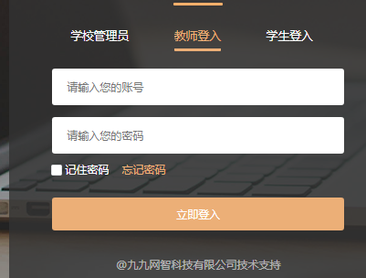
图1
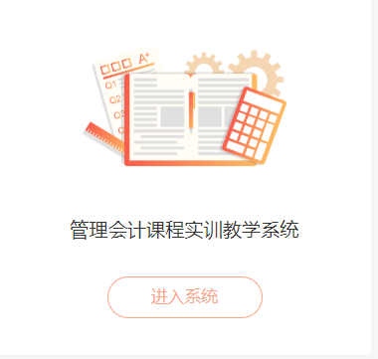
图2
- 在界面中选择相应的角色，输入账号及密码，点击“立即登陆”即可登录系统，如果系统提示账号或密码不对，请输入正确的账号与密码或与九九网智公司服务人员联系（客服QQ3093027599）。
- 修改密码
一般情况下，新建用户密码为：123456，登录系统后界面显示如下：
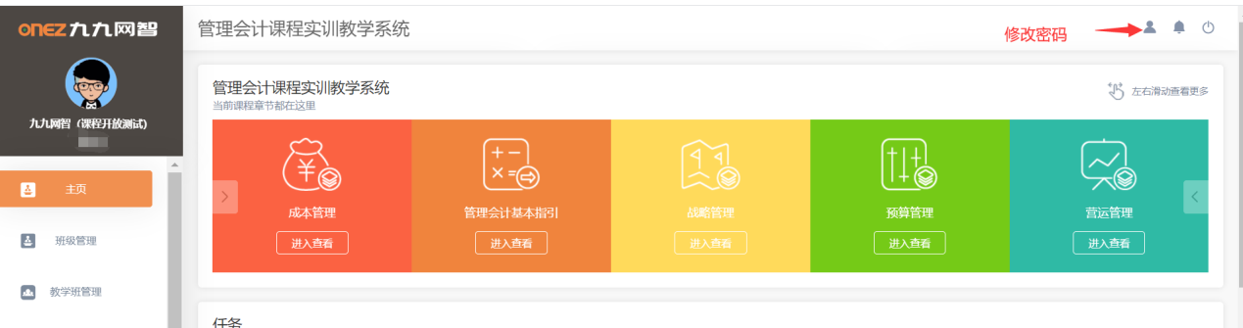
点击右上角头像后可以进行用户信息及密码修改，弹出修改密码的窗口如下：
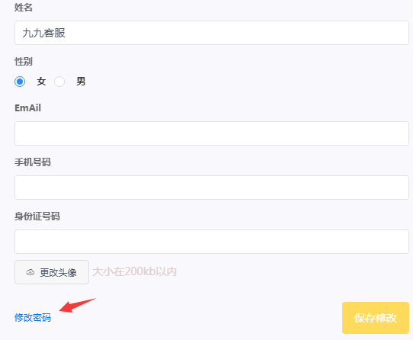
分别输入旧密码，再输入两次同样的新密码后，点“保存修改”。
- 教师管理——新增教师账号
以“学校管理员”角色进入系统后，点击“教师管理”，进入教师管理界面：
- 增加：点击“添加教师”按钮，弹出界面：
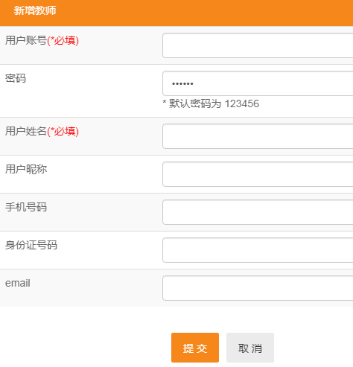
按界面要求，输入详细信息，点击“提交”后系统提示“保存成功”信息即表示成功增加了一个老师账号。
- 重置密码：如果教师忘记自己的登录密码，可联系管理员，由管理员为教师重置密码为初始密码：123456。
- 教师端功能
教师登录系统后，可以看到如下图主要的功能：
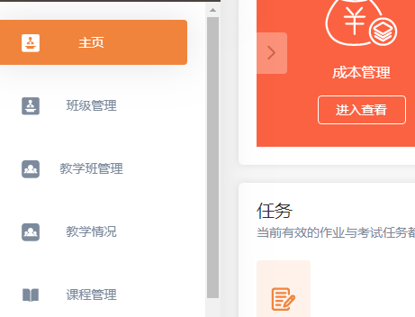

- 班级管理——添加学生账号
1.1如下图，依次点击“班级管理”——“新建班级”，可以新增修改删除学生账号。
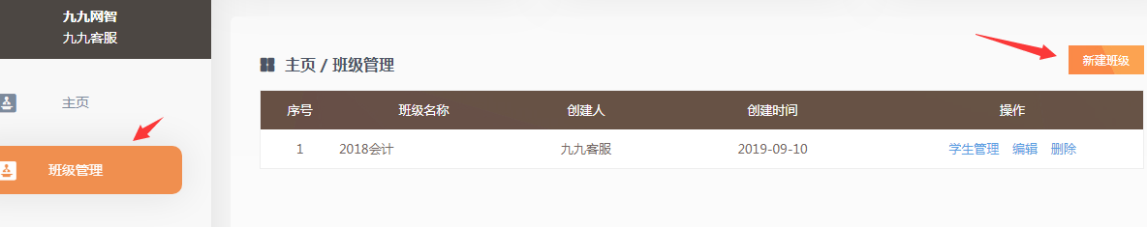
1.2如下图，在出现的对话框输入班级名称（班级名称自定）后点击“确定”。
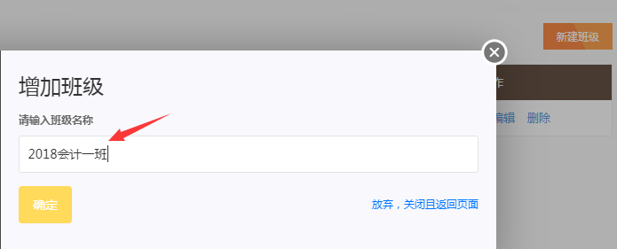
1.3在随之出现的页面点击“学生管理”，
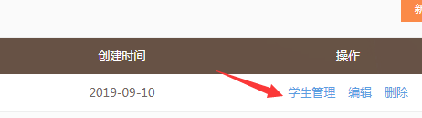
1.4如下图，老师既可通过“新增学生”逐个添加学生；也可点击“导入学生”进行excel导入学生账号。
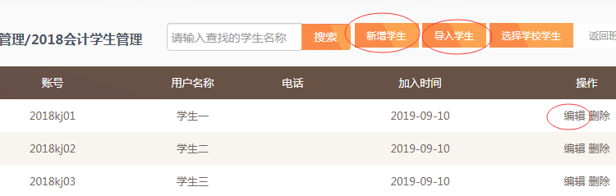
1.5学生如忘记密码，老师对需要修改密码的学生点击“编辑”录入新密码。
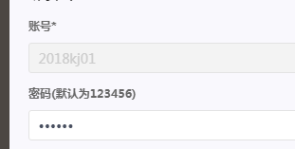

- 教学班管理——开设教学班
2.1依次点击“教学班管理”——“新增教学班”，在如下对话框中输入（选择）相关信息，点击“ 确定保存“。
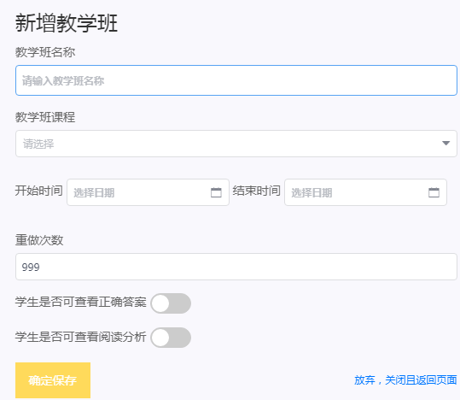
2.2点击“确定保存”之后，在出现的如下菜单中，点击“学生设置”后在点击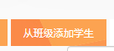 选中需要加入本教学班的学生名单；
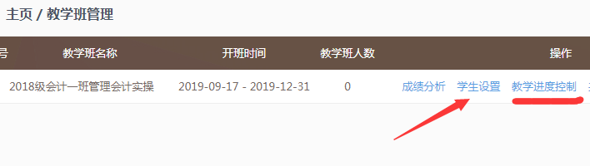
2.3点击如上图的“教学进度控制“，即可控制哪些实训任务不开放给学生（系统默认是全部开放，暂时不开放的实训任务，可在点击“教学进度控制“后去除打钩，然后点击“保存”，如下图：
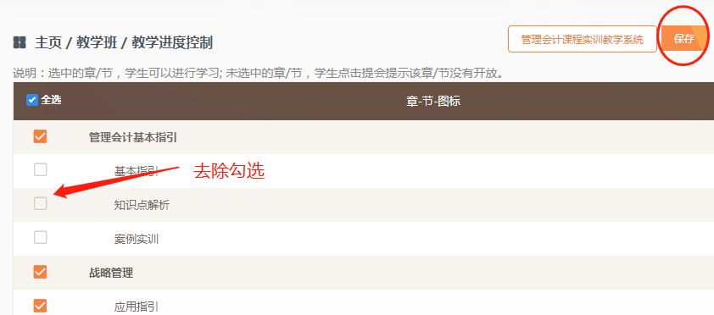
2.4点击“成绩分析“可以看到学生做题情况。
注：“教学班管理“——”共享模板设置“属预留功能接口，留待未来升级。

- 课程管理
教师可以点击“课程管理”——“查看内容”预览系统预置的实训任务和教学资源。
或者直接点击“主页”——“进入查看”可以更加直观的预览。
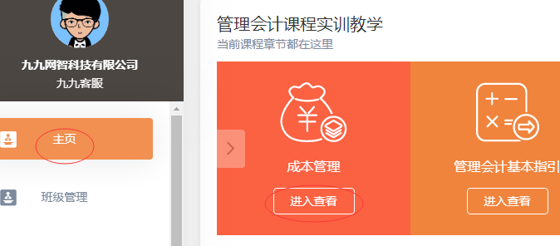
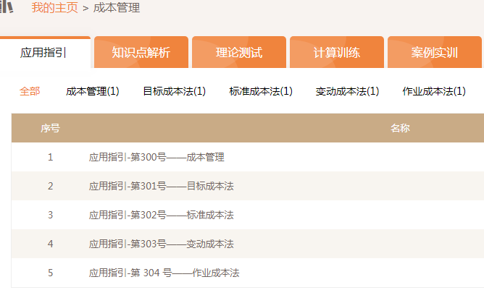

- 作业管理
当老师需要布置作时，可依次点击“作业管理”-“新建任务”
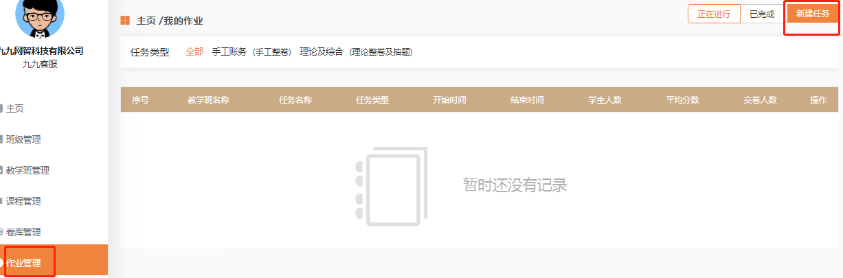
- 新建任务：点击上图中右上角的新建任务，打开作业设置界面，按其中的说明，输入任务名称、班级选择、任务开始和结束时间、任务说明，点击设置是否可在交卷后查看分数与答案等信息后，点击”下一步“，转入设置任务题目：
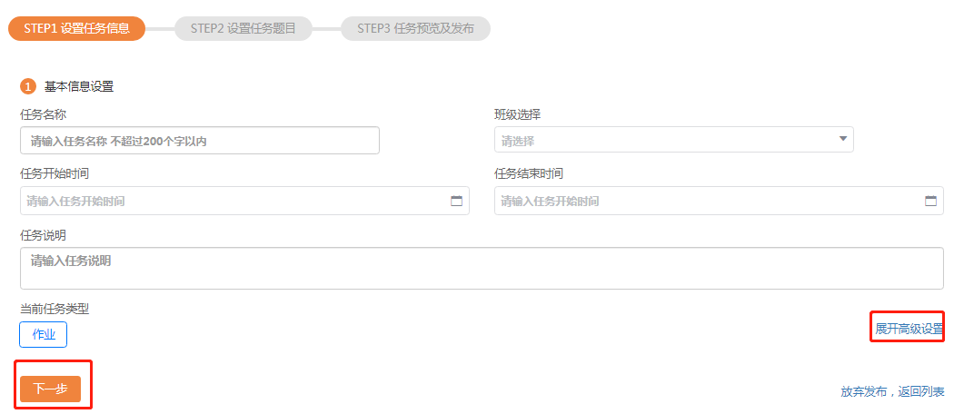
- 设置任务题目：系统支持固定题目和随机题面模式，即所有学生做同样的题目或各自随机生成的题目，系统也支持整卷模式的作业发布。
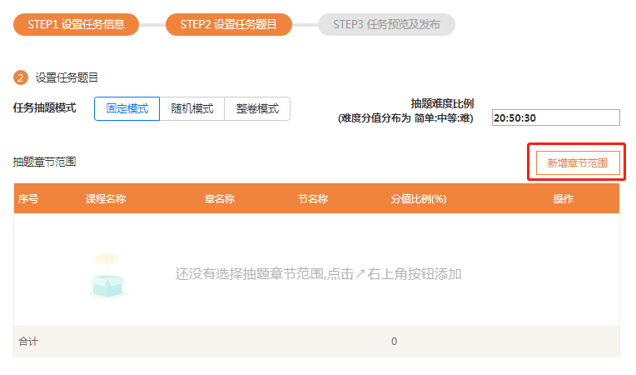
如下图，如果采用“固定模式“和“随机模式”，点击“新增章节范围“，设定要抽取的题目章节范围，设置抽题数量、分数等信息后，点击”下一步“
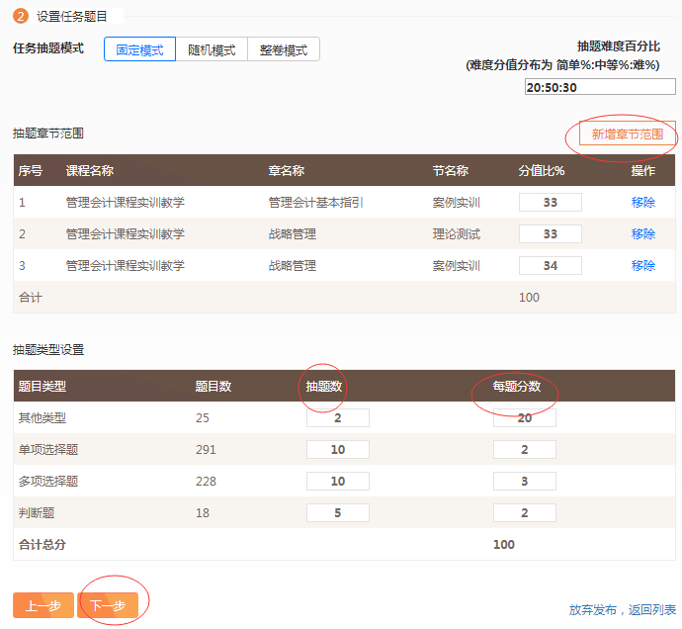
- 如下图，如果确认题目无误，即可点击“确认发布“，如果对抽取的题目不满意的，可点击下图右边”单题重抽“或”删除“
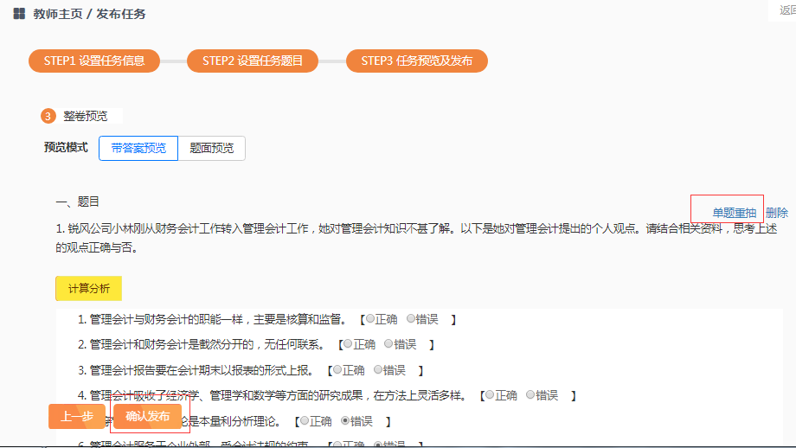

- 考试管理
考试管理的设置步骤同“作业管理“的设置。注意：如果老师发布考试，学生登录系统后，将会直接进入考试答题状态，而无法进行平时的作业等操作。
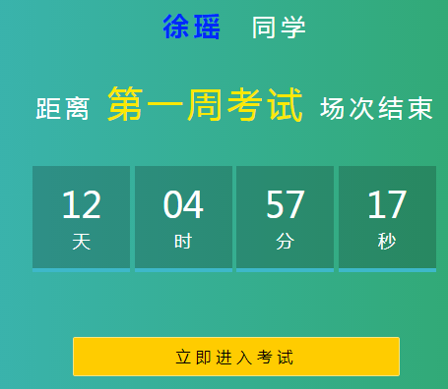
- 成绩管理
教师点击“成绩管理“——“成绩分析”，可以看到学生的实训情况。
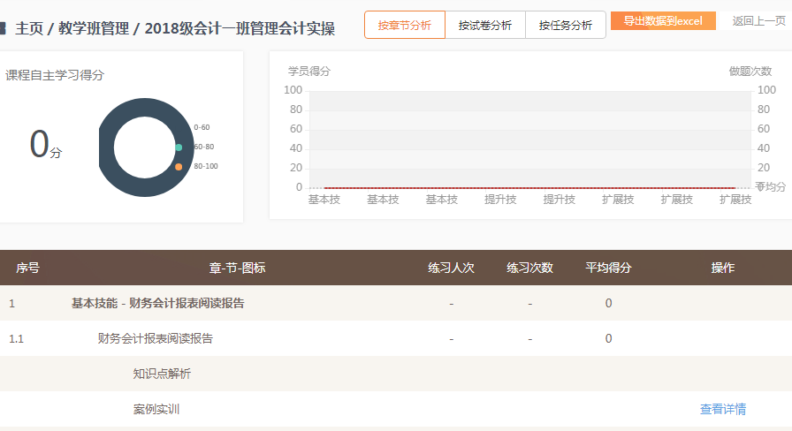
- 教学情况
点击“教学情况”，可以查看已发布的 作业或考试任务，学生答题情况。
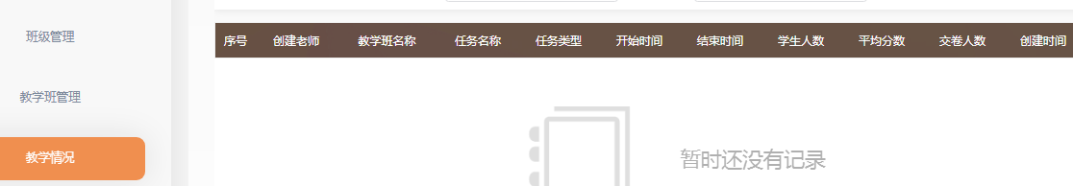

- 学生端功能
学生根据老师导入的学生账号登录系统后，如下图所示：
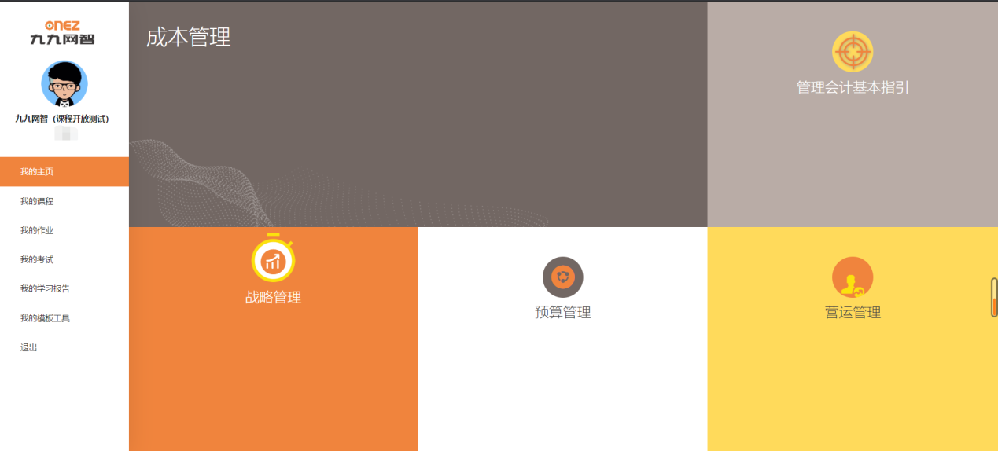
- 修改密码
1.1学生登入系统，在产品列表页面，可进行密码变更
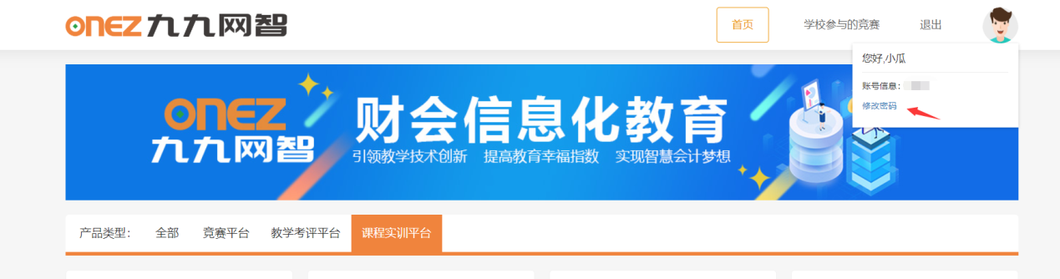
图1
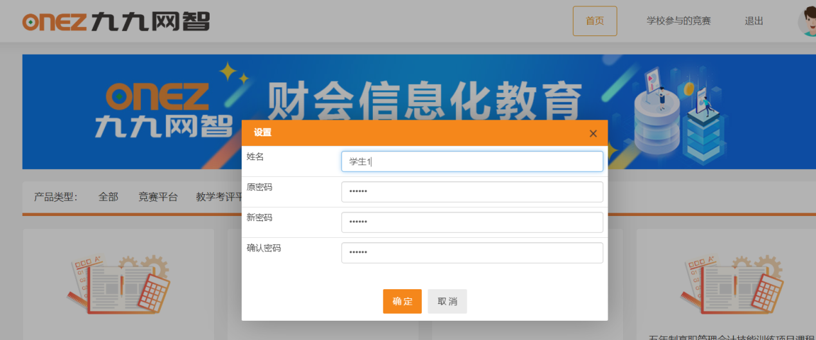
图2
1.2修改后的密码如果忘记了，可以找老师重置密码。
- 进入实训
2.1点击“我的主页”——“>进入、、、、、、”到各个实训模块，就可以进行有针对性的实训（图1）。 或点击“我的课程”——“查看详情”也可进入实训模块（图2）。
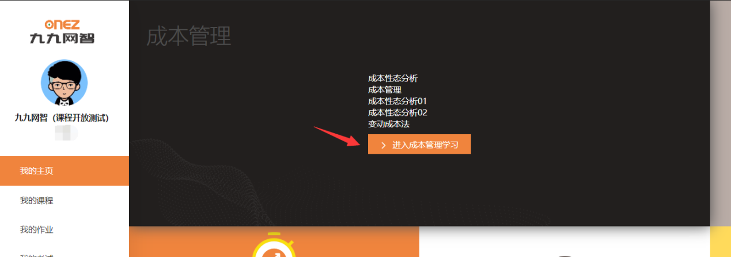
图1
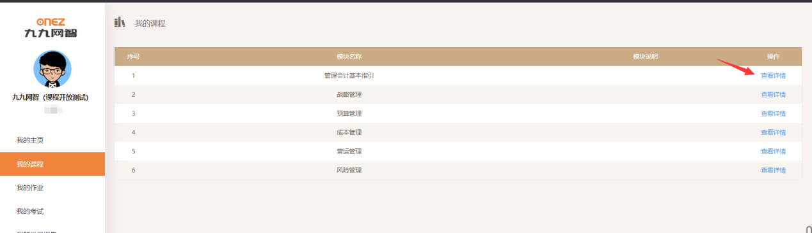
图2
2.2进入实训后，可以看到类似如下图的页面：
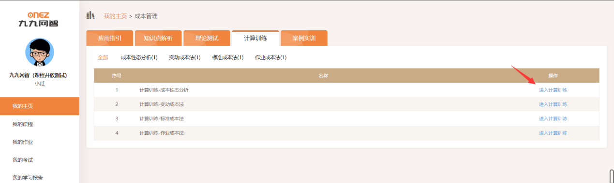
2.3知识点解析：是有关知识的课件资源，点击课件的名称可以进入查看；
2.4案例实训：点击案例名称可以进入实训，上半页是资料区域，下半页是答题区域，如下图：
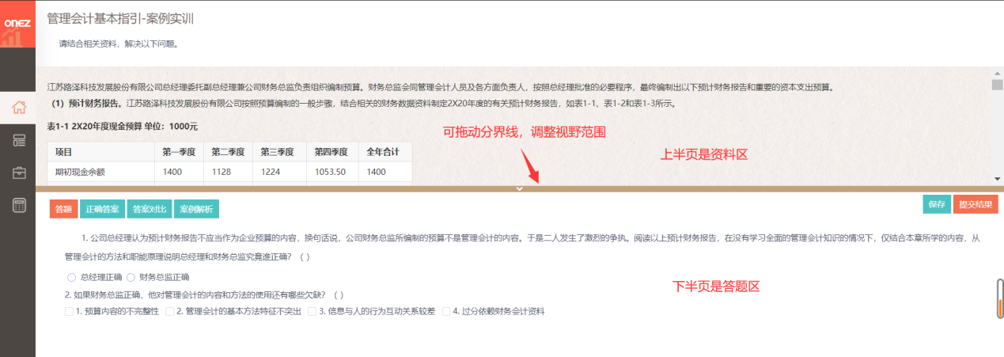
2.5学生进入某个实训任务的做题页面后，可以调用系统预置的模板库和工具库来辅助进行实训任务操作，同时也配备计算器方便做题时计算。
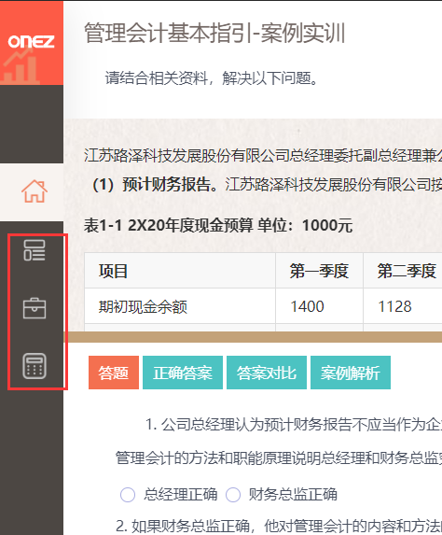
比如，点击“模板库“或”工具库“后，会出现如下图页面：
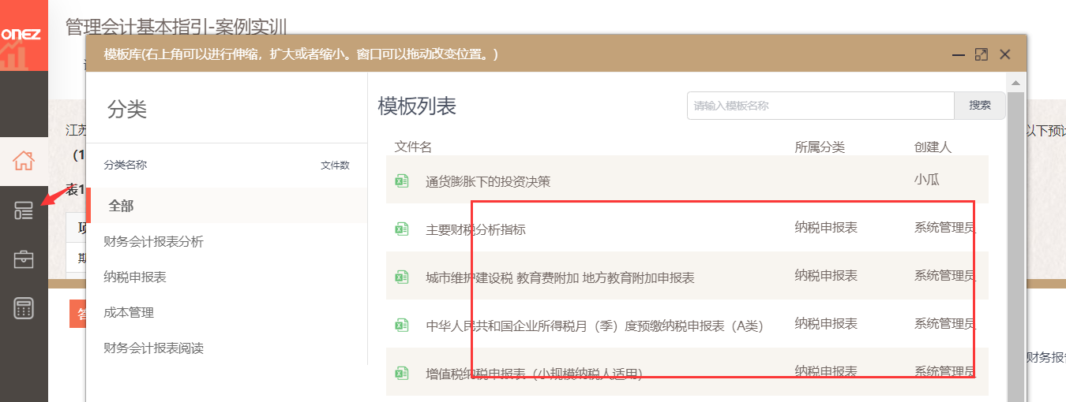
图1
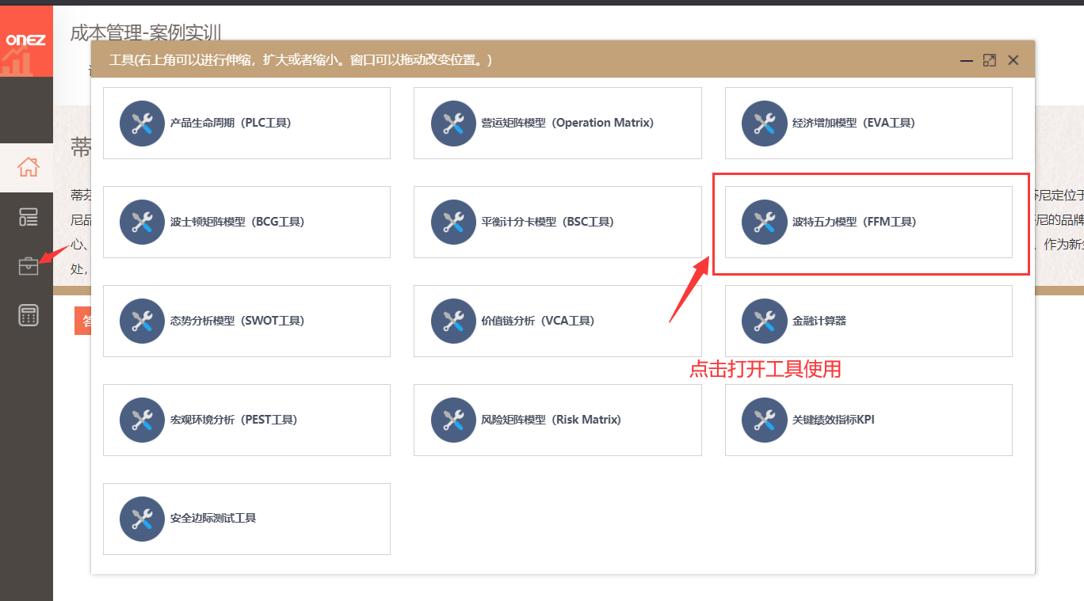
图2
- 我的作业
教师端出完作业任务，教学班关联对应学生后，该学生可点击“我的作业”—‘开始做题’进行作业练习。“我的考试”模块同理可得。
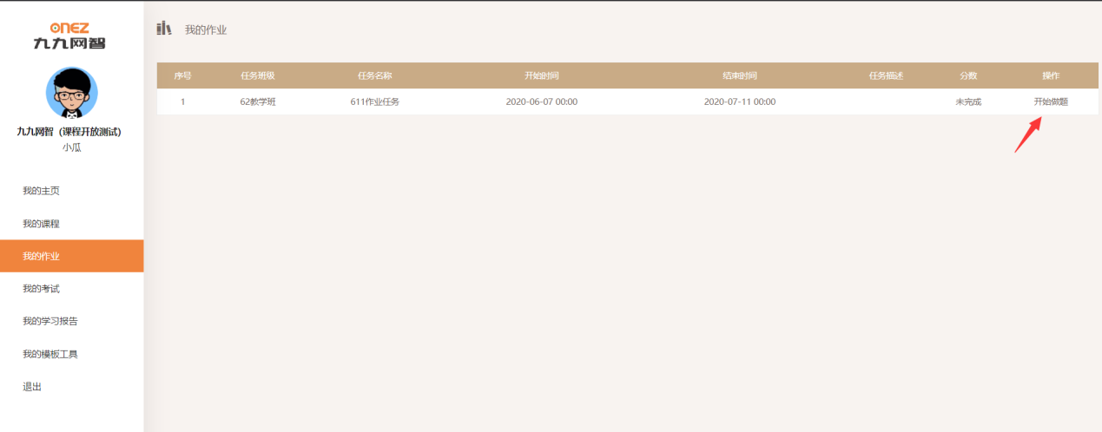
此图为做题界面展示：
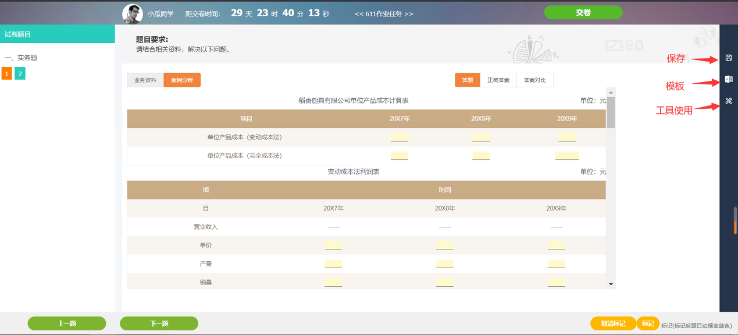
- 我的模板工具
学生进去本模块，可查看系统预置的‘预置模板库’，来自老师共享的‘共享模板库’，自己也可在‘我的模板库’中进行个性化设置，同时也可查看系统预制的‘预制工具库’。
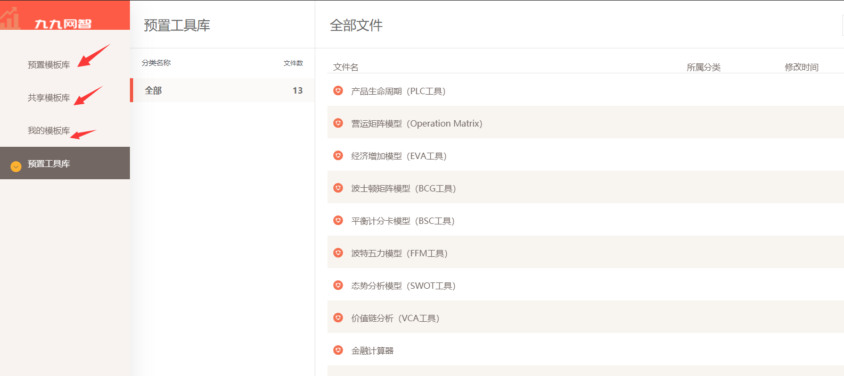
- 退出系统
点击“退出”可退出学生端系统页面。
